**小学体育与健康空中课堂指导课程**

**水平二第五周课程**

**武术—弹踢、摆掌**

**学程拓展**

亲爱的同学们，通过视频学习，相信你们已经掌握了《武术：弹踢、摆掌》中的动作。为了进一步提高大家练习武术的兴趣，掌握更多的腿法和手法动作，同时，促进上下肢协调用力的能力。

下面老师给大家介绍一个组合类动作，课下可以自主进行练习。

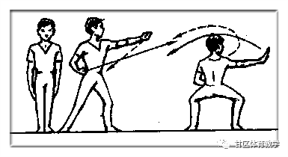 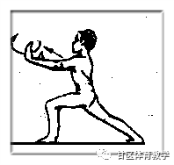

上步搂手马步击掌 弓步双摆掌

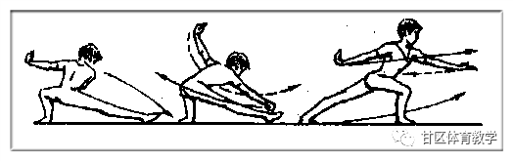

弓步勾手撩掌

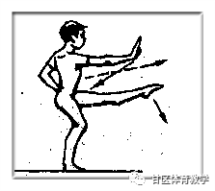 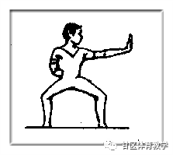

弹踢推掌 马步击掌

**动作方法：**

1.上步搂手马步击掌

预备式：并步站立. 左脚向左侧上一步，上体左转90度；左手向左搂手握拳，拳背朝下。上动不停，右腿前上一步成马步；左拳收至腰间，右掌向前推击的同时、上体向左拧转90度，目视右掌。

2.弓步双摆掌

右腿伸直，上体左转45度成左弓步，右拳变掌向下经腹前向右摆，当摆至与左掌同高时，两臂同时向上、经头向左摆至与肩同高成立掌，右掌贴附于左肘内侧，目视左掌。

3.弓步勾手撩掌

左腿屈膝，上体右转成右仆步，左手反勾，右手收至左胸前立掌，眼视右侧；上动不停，上体前俯，右手变勾，向右脚面勾搂停于右脚外侧，眼视前下；左腿蹬直，右腿屈膝成右弓步，右臂向后摆，成反臂勾，勾尖朝上，左勾手变掌由后经下向前撩出，掌心斜向上，高于腰，目视前方。

4.弹踢推掌

重心移至右腿、左脚绷脚尖向前弹踢，左掌收至腰间，右勾手变掌向前推击成弹踢推掌，目视右掌。

5.马步击掌

左腿下落成马步，右掌收至腰间，左掌向前击出，上体右转，目视左侧；进入第二次练习。